附件1
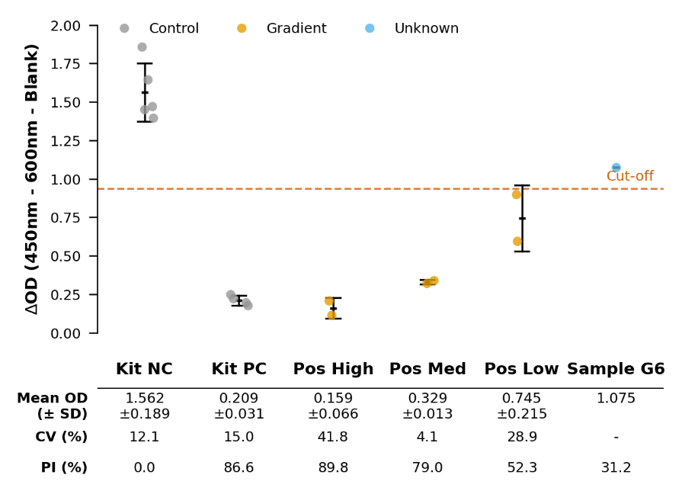
图1. gI 抗体阻断 ELISA 的系统梯度分布与临床样本空间响应评估。 (上) 净吸光度分布与定性阈值。 纵坐标 ΔOD 表示经双波长物理除噪与系统本底校正后的净吸光度（算法：$OD_{450}-OD_{600}-OD_{Blank}$，本底扣除唯一采纳未受污染的有效空白孔 H1）。彩色半透明散点代表各组内独立复孔的绝对物理测定值；黑色水平实线与垂直误差棒分别表示各组数据的均值（Mean）与标准差（SD）。红色水平虚线（Cut-off）指示了体系的定性临界线，即等效特异性阻断率（PI）达到 40%。 (下) 核心统计量对齐摘要表。 底部表格在X轴维度与上方散点执行严格的垂直物理锁定，提供对应组别的精确定量支持。其中，孔间变异系数（CV）直观量化了低浓度阳性组（Pos Low）因微孔板空间坐标差异导致的剧烈边缘效应（CV = 28.7%）。未知待检样本 G6 仅具单孔读数（N=1，缺乏 SD 与 CV 评估），其 PI 计算值为 31.2%。

附件2
Table 1 阻断ELISA检测体系双波长背景校正及特异性响应评估表
Group | Well | OD₄₅₀ | OD₆₀₀ | ΔOD | PI (%)
Kit NC | A1 | 1.542 | 0.047 | 1.469 | 6.00%
Kit NC | A2 | 1.72 | 0.051 | 1.643 | -5.20%
Kit NC | A3 | 1.928 | 0.046 | 1.856 | -18.80%
Kit NC | B1 | 1.523 | 0.048 | 1.449 | 7.20%
Kit NC | C1 | 1.466 | 0.046 | 1.394 | 10.80%
Kit PC | A4 | 0.289 | 0.043 | 0.22 | 85.90%
Kit PC | A5 | 0.317 | 0.044 | 0.247 | 84.20%
Kit PC | D1 | 0.257 | 0.037 | 0.194 | 87.60%
Kit PC | E1 | 0.249 | 0.048 | 0.175 | 88.80%
Blank (Valid) | H1 | 0.075 | 0.049 | 0 | N/A
Blank (Contaminated) | A6 | 1.985 | 0.044 | 1.915 | N/A
Blank (Contaminated) | A7 | 1.976 | 0.045 | 1.905 | N/A
Blank (Contaminated) | F1 | 1.202 | 0.045 | 1.131 | N/A
Blank (Contaminated) | G1 | 1.016 | 0.051 | 0.939 | N/A
Positive H | B3 | 0.18 | 0.042 | 0.112 | 92.80%
Positive H | H12 | 0.278 | 0.046 | 0.206 | 86.80%
Positive M | B4 | 0.409 | 0.045 | 0.338 | 78.40%
Positive M | H11 | 0.39 | 0.045 | 0.319 | 79.60%
Positive L | B5 | 0.977 | 0.054 | 0.897 | 42.60%
Positive L | H10 | 0.664 | 0.045 | 0.593 | 62.00%
Sample G6 | G6 | 1.148 | 0.047 | 1.075 | 31.20%

